 |  |  |  |  | STANDAR PELAYANAN
Service Delivery |  |  |  | PERMOHONAN INFORMASI
 | NO. |  | KOMPONEN |  |  | URAIAN
1 |  |  | Persyaratan Pelayanan | 1. |  | Menyerahkan fotokopi KTP bagi Perorangan
 |  |  |  | 2. |  | Menyerahkan fotokopi akte pendirian bagi Lembaga
 |  |  |  |  |  | (organisasi masyarakat, organisasi politik, yayasan,
 |  |  |  |  |  | dan perusahaan)
 |  |  |  | 3. |  | Surat pernyataan untuk menggunakan data dan
 |  |  |  |  |  | informasi sesuai dengan tujuannya.
 | 2 |  | Prosedur
 |  |  |  |  |  | Pemohon, mengisi formulir permohonan
 |  |  |  |  |  | informasi dan melampirkan persyaratan
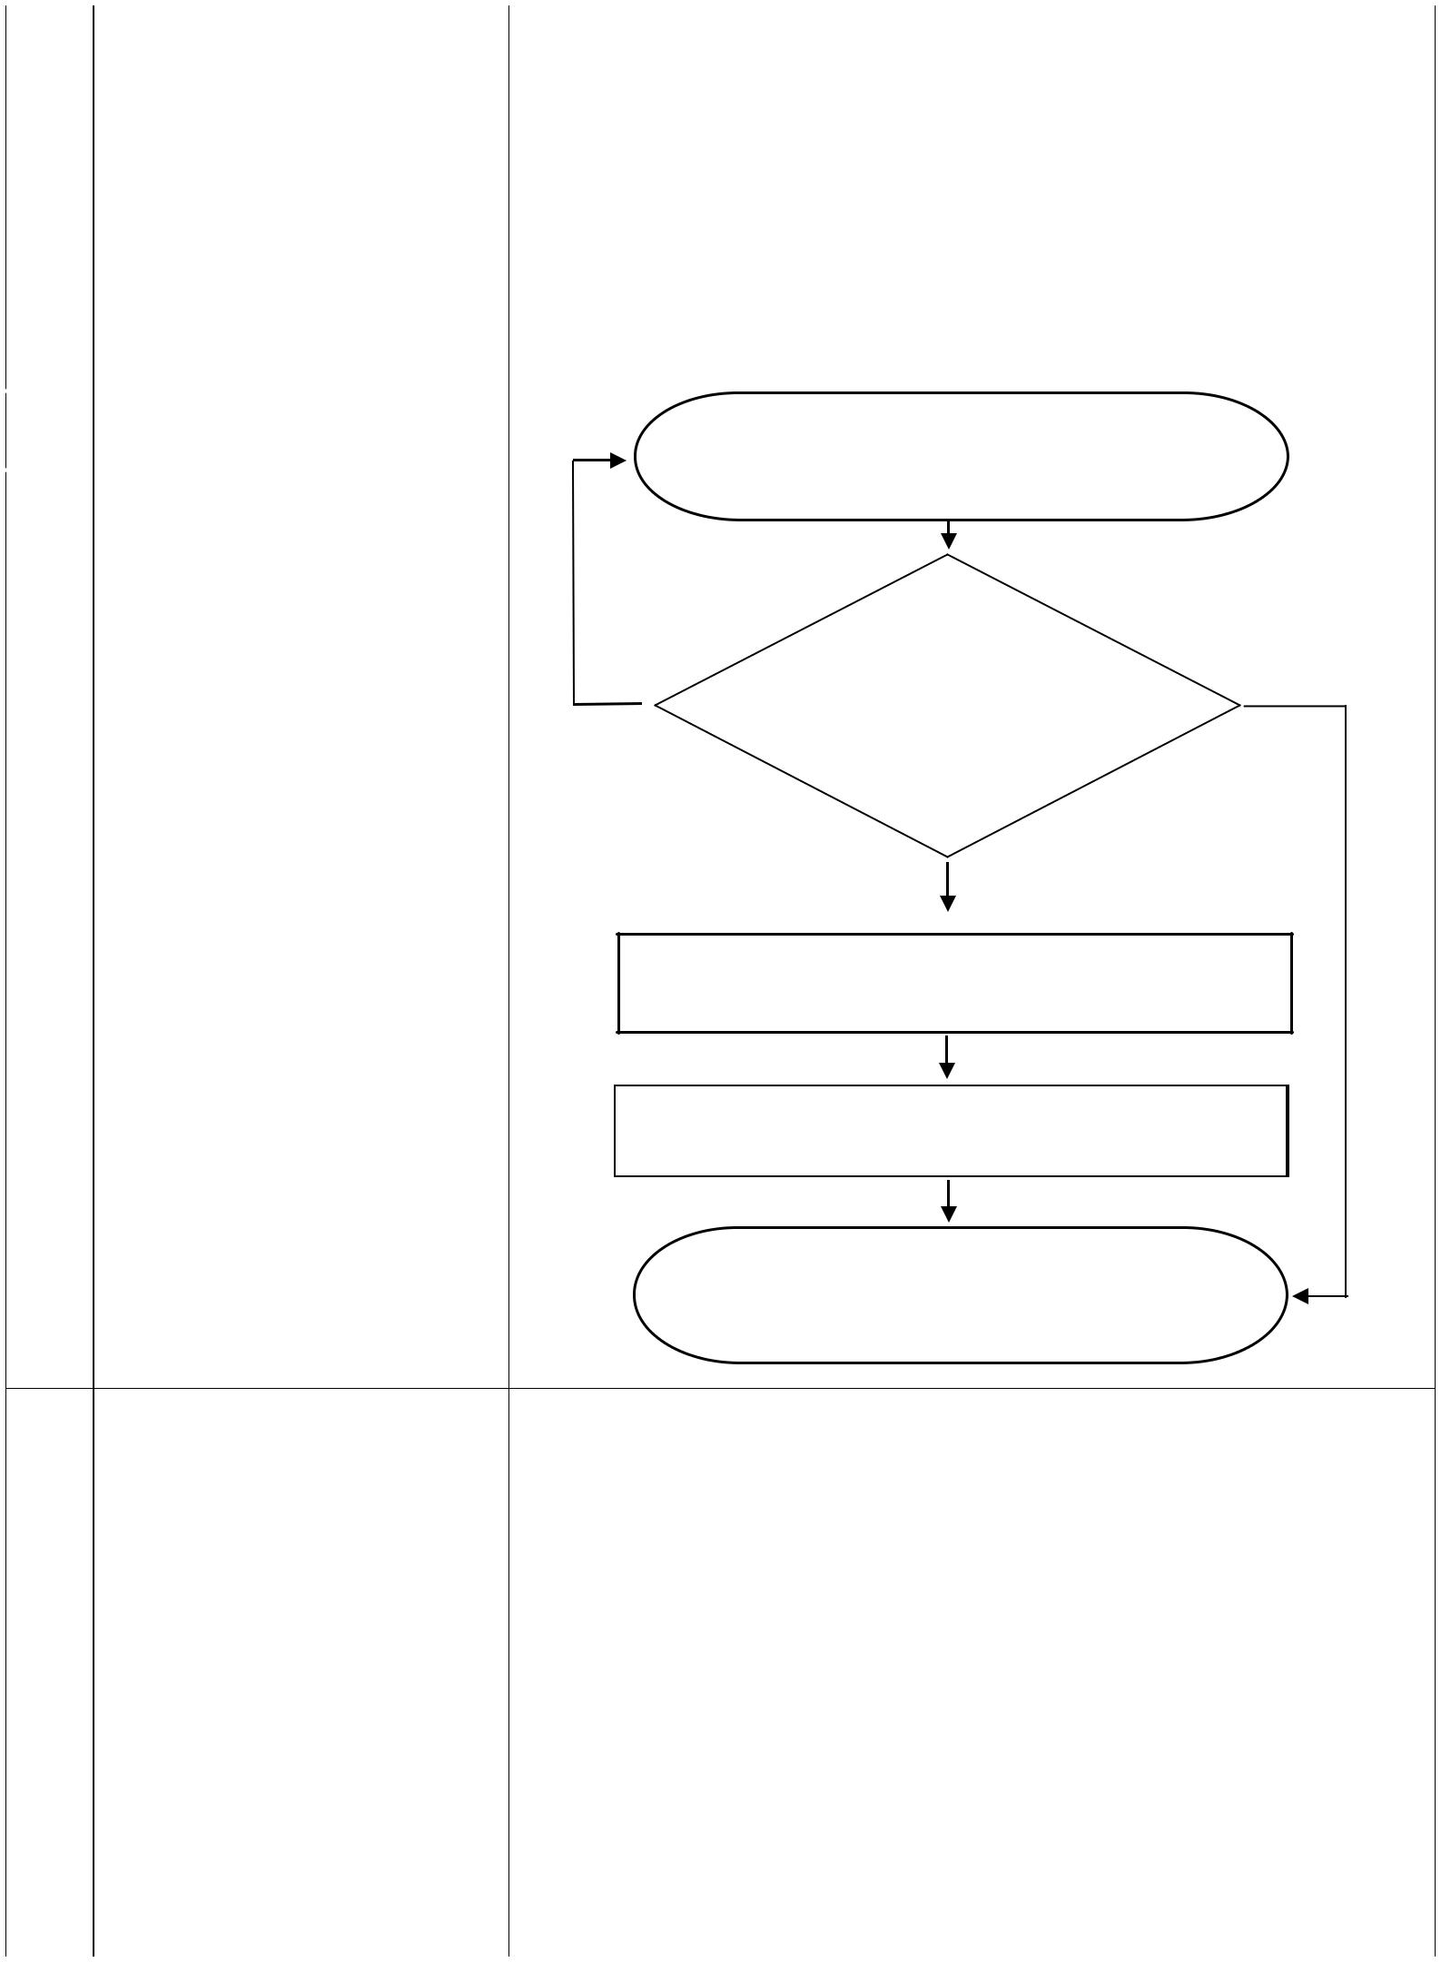

LPMP

memverifikasi

permohonan

LPMP meminta informasi ke unit kerja terkait sesuai

dengan substansi menindaklanjuti permintaan

LPMP menerima informasi hasil tindak lanjut

Pemohon menerima informasi

3 | Jangka Waktu | Paling lama 10 hari kerja jika informasi tersedia, jika belum
 | Penyelesaian | tersedia memerlukan penambahan waktu 7 hari kerja.
4 | Biaya/tarif | Tidak ada biaya
5 | Produk pelayanan | Data dan informasi publik bidang pendidikan dan kebudayaan
6 | Penanganan pengaduan, | 1. Pengguna layanan dapat menyampaikan pengaduan
 | saran, dan masukan | secara tertulis ditujukan kepada:
 |  | Kepala LPMP Sulawesi Selatan
 |  | Jalan. AP. Petta Rani –Makassar;

NO. KOMPONEN

Manufacturing

NO. | KOMPONEN
1 | Dasar Hukum

- Sarana, prasarana, dan/atau fasilitas

URAIAN


- Menyampaikan informasi, saran, dan masukkan langsung ke Unit Layanan Terpadu LPMP Sulawesi Selatan, lantai Satu atau melalui telepon 0411-873565 atau 0411-873513, faksimile 0411-873513, SMS 081355332147, dan laman: ult.lpmpsulsel.kemdikbud.go.id


URAIAN

- Undang-undang Nomor 14 Tahun 2008 tentang Keterbukaan Informasi Publik
- Peraturan Pemerintah Nomor 61 Tahun 2010 tentang Pelaksanaan Undang-undang Nomor 14 Tahun 2008 tentang Keterbukaan Informasi Publik
- Peraturan Komisi Informasi Nomor 1 Tahun 2010 tentang Standar Layanan Informasi
- Peraturan Menteri Pendidikan dan Kebudayaan Nomor 50 Tahun 2011 tentang Layanan Informasi Publik di Lingkungan Kementerian Pendidikan dan Kebudayaan
- Peraturan Menteri Pendidikan dan Kebudayaan Nomor 11 Tahun 2015 tentang Organisasi dan Tata Kerja Kementerian Pendidikan dan Kebudayaan;
- Keputusan Menteri Pendidikan dan Kebudayaan Nomor 270/P/2012 tentang Informasi Yang Dikecualikan di Lingkungan Kementerian Pendidikan dan Kebudayaan
- Keputusan Menteri Pendidikan dan Kebudayaan Nomor 235/P/2014 tentang Perubahan atas Informasi yang Dikecualikan di Lingkungan Kementerian Pendidikan dan Kebudayaan
- Surat Keputusan Menteri Pendidikan dan Kebudayaan Tahun 2016 Tentang Penunjukan Kepala Biro Komunikasi dan Layanan Masyarakat sebagai PPID
- Instruksi Menteri Pendidikan dan Kebudayaan Nomor 1 Tahun 2013 tentang Penyusunan, Penetapan, dan Penerapan Standar Pelayanan;

- Ruang Layanan ber-AC

- Komputer dan Printer
- Jaringan Internet
- Pesawat Telepon
- Mesin Faksimile
- Free Wifi
- Dispenser
- Televisi
- Mesin Fotokopi
- Layar Pengumuman/Running Text

3 Kompetensi Pelaksana

- Pengawasan internal

- Jumlah pelaksana

- Jaminan pelayanan

- Jaminan keamanan dan keselamatan pelayanan

- Evaluasi kinerja Pelaksana
- Memahami peraturan perundang-undangan tentang informasi publik
- Mengetahui tugas dan fungsi tentang sistem dan prosedur layanan informasi;
- Mengetahui tugas dan fungsi tentang struktur organisasi kemdikbud;
- Memahami informasi bidang pendidikan dan kebudayaan;
- Memahami secara umum jenis-jenis informasi yang ada di Kementerian pendidikan dan Kebudayaan;
- Memahami dan menguasai Teknologi Informasi (TI)
- Komunikatif dan sopan.


Dilakukan oleh Kepala Bagian Umum LPMP Sulsel

Tujuh orang petugas

Pelayanan dilaksanakan sesuai dengan standar yang telah ditetapkan.

Data dan Informasi yang diberikan telah disahkan oleh Kepala LPMP Sulawesi Selatan

Evaluasi kinerja pelaksanaan dilakukan triwulan sekali untuk meningkatkan kinerja pelayanan.

